Технические характеристики (техническое задание)
Бидистиллятор электрический БЭ-8
производства ООО ПФ «Ливам»
Назначение | Внешний вид
Производство дистиллированной и бидистиллированной воды в аптеках, больницах, лабораториях и других учреждениях, а также для очистки питьевой воды от радионуклидов и использования дистиллята в питьевых целях после его минерализации.  Качество исходной воды, поступающей в аквадистиллятор, должно соответствовать требованиям СанПиН 1.2.3685-21 при содержании аммиака не более 0,2 мг/л. Давление исходной воды должно быть в пределах от 0,1 до 0,4 МПа. | 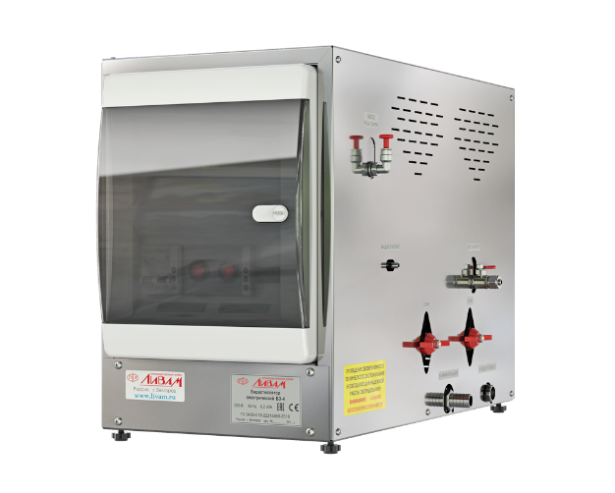
Технические характеристики
Качество производимой воды | ГОСТ Р 58144-2018 «Вода дистиллированная»,  ФС.2.2.0019 «Вода для инъекций»
Электропроводность производимой воды, мкСм/см | - бидистиллят: 1,0-1,2  - дистиллят: не более 5,0
Температура производимой воды, °С | - дистиллят: от 70 до 85  - бидистиллят: не более 40
Производительность, л/ч | - дистиллят: 8,0 (-10%)  - бидистиллят: 8,0 (-10%)
Род тока, частота, напряжение | переменный трёхфазный, 50 Гц, 380 В (±10 %)
Номинальная потребляемая мощность, кВА | в режиме получения:  - дистиллята: 6,0  - бидистиллята: 11,4
Расход исходной воды, л/ч (при t воды от 10 °С до 12 °С при давлении от 0,2 до 0,4 МПа) | в режиме получения:  - дистиллята: 60  - бидистиллята: 165
Габаритные размеры (Д×Ш×В), мм | 680×430×470
Исполнение | Настольное с регулируемыми опорами.
Масса, кг | 30,0
Гарантийный срок эксплуатации, месяцев с даты продажи | 12
Нагревательные элементы | 1-я ступень дистилляции: ТЭН 2,0 кВт 220В (нержавеющая сталь) – 3 шт.  2-я ступень дистилляции: ТЭН 1,8 кВт 220В (нержавеющая сталь) – 3 шт.
Коэффициент очистки воды от радионуклидов, не менее | 4000
Срок службы, лет | не менее 8
Особенности
- Узлы и детали, соприкасающиеся с паром, дистиллированной и бидистиллированной водой, изготовлены из нержавеющей стали 12Х18Н10Т и других материалов, не влияющих на качество производимой воды. | - Шланг подвода исходной воды, хомуты и трубка слива дистиллята в комплекте.  - Встроенный блок управления.
- Возможность добавления реагентов в камеру испарения 2-й ступени дистилляции для осуществления вторичной перегонки дистиллята в их присутствии. Реагенты должны быть инертными к нержавеющей стали и поливинилхлоридному пластику. | - Защитные панели предохраняют персонал от контакта с горячими узлами и имеют декоративное значение.
- Автоматическое отключение электронагревателей при прекращении подачи воды и понижении уровня воды в камерах испарения ниже допустимого. | - Автоматическое поддержание количества воды в аквадистилляторе, идущей на испарение.

